NOM:................................................................... DATA:...........................................

COM FAREM L’HERBARI ?

Divendres 28, a la sortida d’inici de curs, recollirem algunes de les mostres. Necessitem:
- Bosses de paper de diari.
- Tisores (punta rodona)
- Carpeta
- Estoig

Normes que s’han de tenir en compte:
- Agafar una petita mostra sense malmetre la planta.
- No arrencar les arrels.
- Respectar les plantes protegides, com el margalló i la molsa.

Premsat de la planta:
La mostra escollida es col·loca al mig de dos fulls plegats de paper de diari (aquest paper absorbeix la humitat de la planta). Procurar que la planta quedi ben posada. Al damunt del paper s’hi col·locarà un pes (poden ser llibres grans). Les plantes es deixen a la “premsa” uns 15 dies, canviant el paper quan estigui humit.

Presentació de l’herbari:
Cada mostra de planta ja premsada es posarà en una cartolina DIN A 4. Es poden fixar amb tiretes de cinta adhesiva o cola. A la part superior dreta es posarà una fotografia de la planta.
A la part inferior dreta de la cartolina s’hi posaran les dades següents, com a l’exemple:

NOM DE LA PLANTA: FARIGOLA – Tomillo – Thymus vulgaris.
LOCALITAT DE COLLITA: Vilanova i la Geltrú.
DATA DE COLLITA: 28-9-2018
HÀBITAT: Bosc / camí / camp de conreu / jardí / riera...
Zona assolellada / zona ombrívola

Exemple:

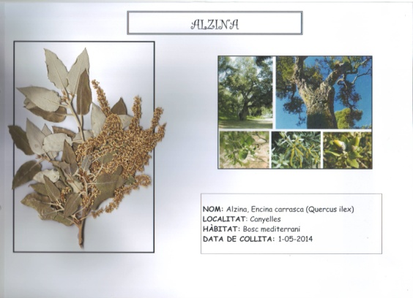

S’escolliran un mínim de 15 mostres de plantes del Garraf.

Es farà un índex de les plantes, ordenades alfabèticament, que contingui el vostre herbari.

També s’ha de fer una portada per l’herbari.
En aquesta hi ha de constar:

- Títol: VEGETACIÓ DEL GARRAF ( lletres grans i majúscula)

- Una imatge o vàries.

- Un quadre de text situat a la part inferior dreta:
Nom i cognoms:
Curs:
Nom del mestre/a:

Llista de plantes:
  - ALZINA – Encina – Quercus Ilex
  - ARÇ BLANC – Espino albar – Crataegus monogyna.
  - ARITJOL - Zarzaparrilla - Smilax aspera.
  - BRUC D’ HIVERN - Brezo - Erica multiflora.
  - DENT DE LLEÓ – Diente de león – Taraxacum officinale.
  - ESBARZER – Zarzamora – Rubus ulmifolius.
  - ESPARREGUERA - Esparraguera - Asparagus acutifolius.
  - ESPIGOL - Espliego - Lavandula latifolia.
  - ESTEPA BLANCA- Jara Blanca - Cistus albidus.
  - ESTEPA BORRERA – Jara Negra – Cistus Salviifolius
  - FARIGOLA - Tomillo - Thymus vulgaris.
  - FONOLL - Hinojo - Foeniculum vulgaris.
  - GARRIC - Coscoja - Quercus coccifera.
  - GARROFER - Algarrobo - Ceratonia siliqua.
  - GATOSA – Tojo, gatuña – Ulex parviflorus.
  - GINEBRÓ – Enebro – Juniperus communis.
  - GINESTA - Retama - Spartium junceum.
  - HEURA - Hiedra - Hedera helix.
  - LLIGABOSC – Madreselva – Lonicera caprifolium.
  - MARGALLÓ – Palmito – Chamaerops humilis.*
  - MATA o LLENTISCLE - Lentisco - Pistacia lentiscus.
  - OLIVARDA – Olivarda – Dittrichia viscosa.
  - PI - Pino - Pinus halepensis..
  - RAVENISSA BLANCA – Jaramago blanco, Oruga silvestre - Diplotaxis erucoides.
  - ROJA – Rubia – Rubia peregrina.
  - ROMANÍ - Romero - Rosmarinus oficinalis.
  - ROSELLA – Amapola – Papaver rhoeas.

*No es pot collir. Només podeu agafar alguna fulla que trobeu al terra.

DATA MÀXIMA DE LLIURAMENT DE L’HERBARI: 25 de novembre de 2018

